青春飞扬追梦笃行

无锡市查桥中学十四岁青春仪式暨庆祝“建党100周年”主题活动，于5月13日下午在学校报告厅隆重举行。我校全体初二师生与校领导及部分学生家长共同见证了这一隆重而庄严的时刻。
一、迈入青春之门，尽显青春之志
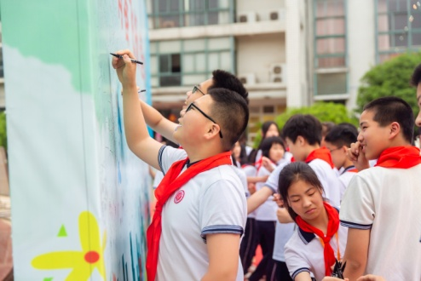
随着同学们意气风发地迈过青春之门，进入会场，青春仪式正式拉开序幕。各班同学迈着矫健的步伐在青春签名墙上留下自己青春的印记。开场是澎湃激昂的《青春中国》诗歌朗诵，青春的热血浇筑中国的辉煌，高亢的音符尽显青春的风采。随后的个人独唱等表演，更是淋漓尽致地展现出少年昂扬奋进、自我绽放之蓬勃朝气。
青春是用来奋斗的，意味着责任与担当。初二（7）中队同学们给大家讲述了榜样的故事，有“为中华之崛起而读书”的周恩来，有新冠战场上抗疫英雄们的故事，还有我们身边的老师、同学以及家长的故事等。校领导为初二年级的校园之星颁发了荣誉证书，学生代表分享了自己的成长故事和青春愿望。
二、踏上青春之路，送上青春之愿
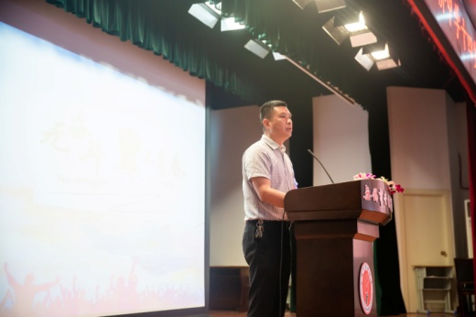
无奋斗，不青春。钱东良校长代表学校党支部、校长室给同学们送上青春寄语：人生一定因尽责而丰满，生活一定因感恩而美好，青春一定因奋斗而精彩！希望同学们珍惜美好时光，砥砺品德，锤炼意志，陶冶情操，刻苦学习，迎接挑战，不畏失败，不惧挫折，不言放弃。用激情和梦想点亮灿烂前程，用智慧和汗水抒写绚丽的华章!
绽放青春，不负韶华。家长代表们给孩子们送上了精心准备的青春贺礼，并给大家讲述了礼物背后的意义。班主任和任课老师也给同学们精心准备了青春纪念卡，送上满满的祝福和期望。
三、点亮青春之树，照亮希望之路
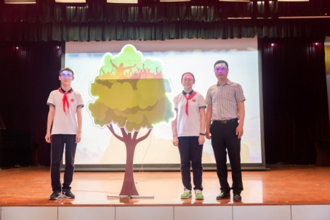
活动接近尾声，钱校长与学生代表一起点亮青春之树。全体学生齐声宣告青春誓言，铿锵有力的誓言在礼堂久久回响，震撼人心。仪式结束之后，各班学生合影留影。
青春飞扬，追梦笃行。本次活动旨在通过党史学习、榜样激励、青春寄语等，厚植学生的爱党爱国情怀，勉励学生珍惜青春年华，胸怀大志，勤奋学习，在担当中历练，在尽责中成长，努力成为一名优秀的中学生，努力成为建设富强民主文明和谐美丽的社会主义现代化强国的中流砥柱。

